ANALYSE DES VENTES D’UNE PME

L’objectif du projet est d'analyser les données de vente d’une PME afin d'en extraire des informations qui seront utiles pour aider à la prise de décision.
Les données sont analysées à l’aide de SQL, puis les résultats sont transformés en graphiques avec Python, pour faciliter leur interprétation.

Les outils utilisés pour réaliser l'analyse sont :
- SQLiteOnline
- SQL
- Python
- Plotly Express

Le jeu de données :

Le fichier de données de vente de l’entreprise se compose en cinq colonnes distinctes.
Les données indiquées dans les colonnes sont :
- la date,
- le produit vendu,
- le prix,
- la quantité,
- et la région.

Le chiffre d’affaires n’est pas directement présent dans les données initiales.
Je l’ai calculé selon la formule :

prix x quantité = chiffre d’affaire

Mes analyses :
J’ai réalisé plusieurs requêtes SQL pour calculer les données pertinentes à retirer des résultats des ventes, pertinentes dans les prises de décision de l’entreprise.
Ces calculs sont :

- les ventes de chaque produit,
- le chiffre d’affaire de chaque produit,
- les ventes par région,
- et le chiffre d’affaires total de la PME.

J’ai ensuite réalisé la présentation graphique à partir de Python de :
- les ventes par produit,
- le chiffre d’affaires par produit.

Les résultats obtenus à l’aide de SQL sont :
- Le chiffre d’affaires par produit :
Produit A : 17 500
Produit B : 15 825
Produit C : 11 500

- Le chiffre d’affaires total est de 44 825.

- Nombre d’unités vendues :

Produit A : 1750 unités.
Produit B : 1055 unités.
Produit C : 575 unités.

- La région :
Le Sud avec 1775 unités vendues est la région la plus active.
La région Nord a vendu 1605 unités.

GRAPHIQUES DES RÉSULTATS DEMANDÉS :

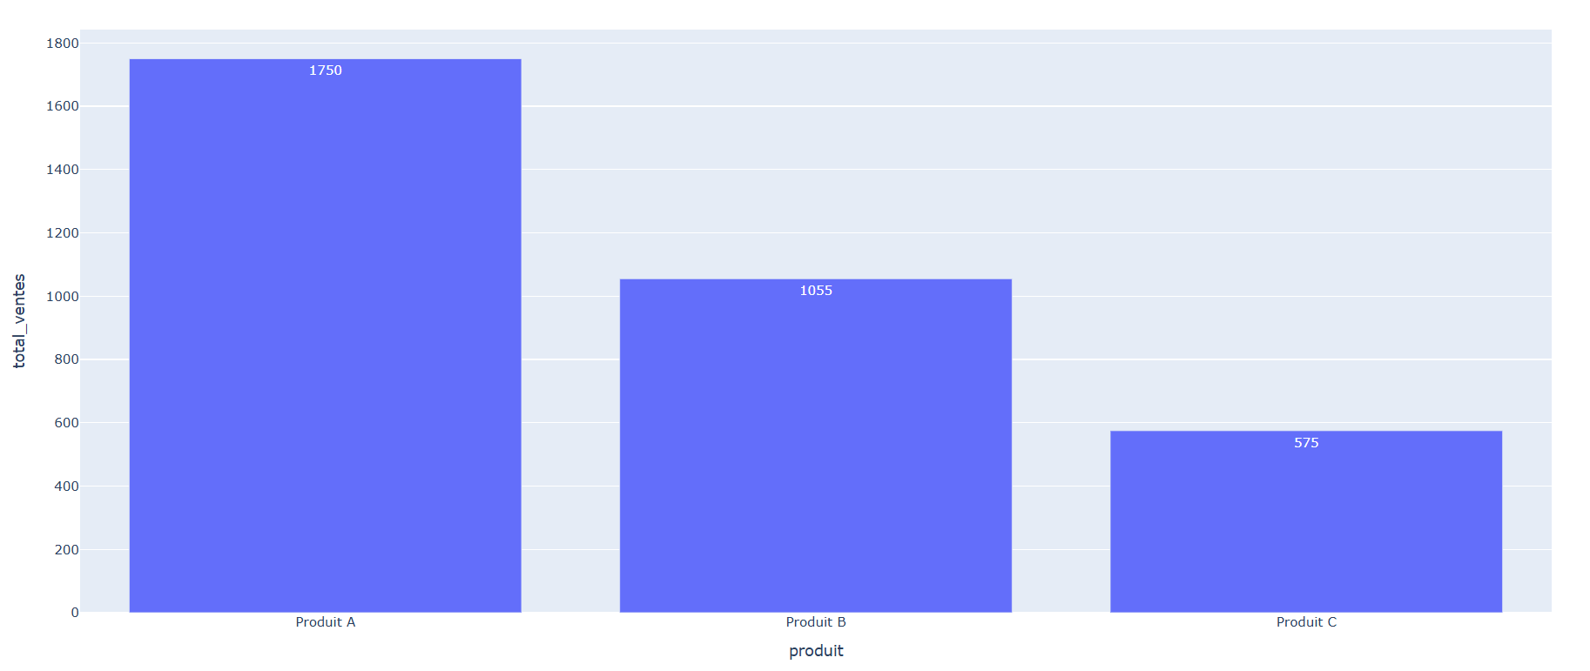
- Les ventes par produit

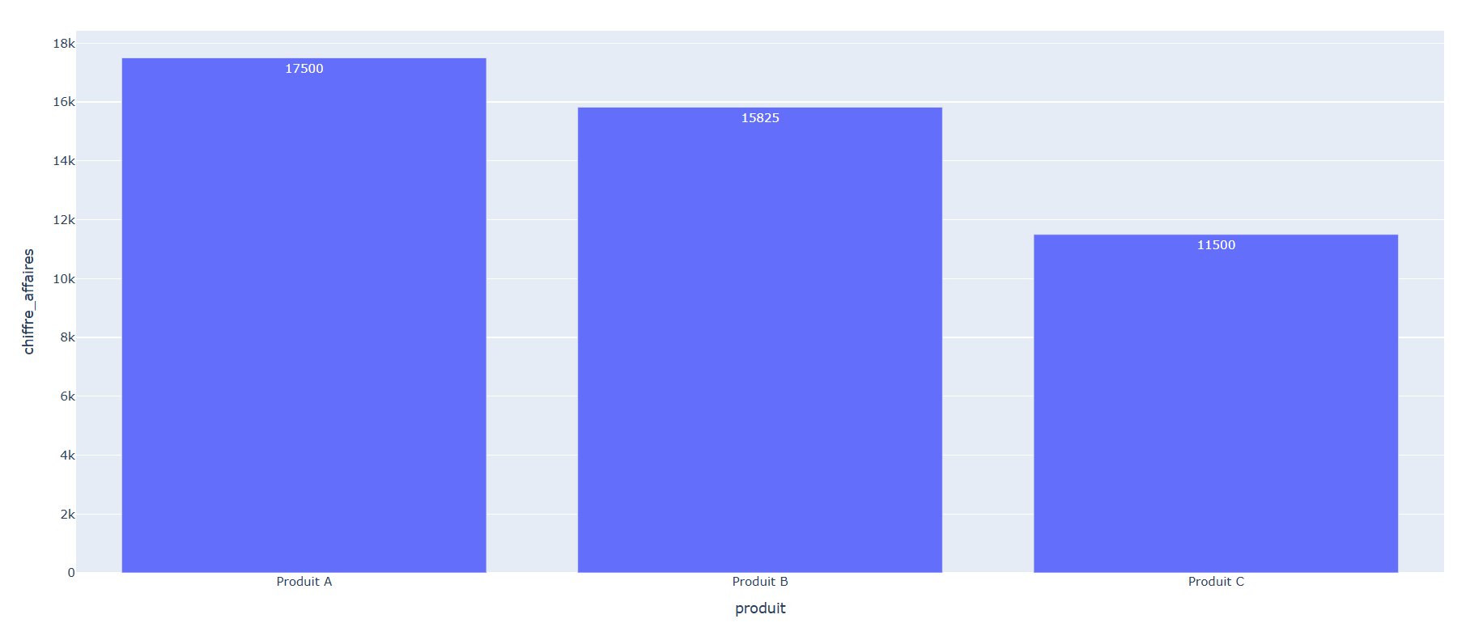

- Le chiffre d’affaires par produit

Conclusion :

Cette analyse montre que le produit A est le plus performant, à la fois en volume de ventes et en chiffre d’affaires. Elle met également en évidence que la région Sud est légèrement plus dynamique que la région Nord.

